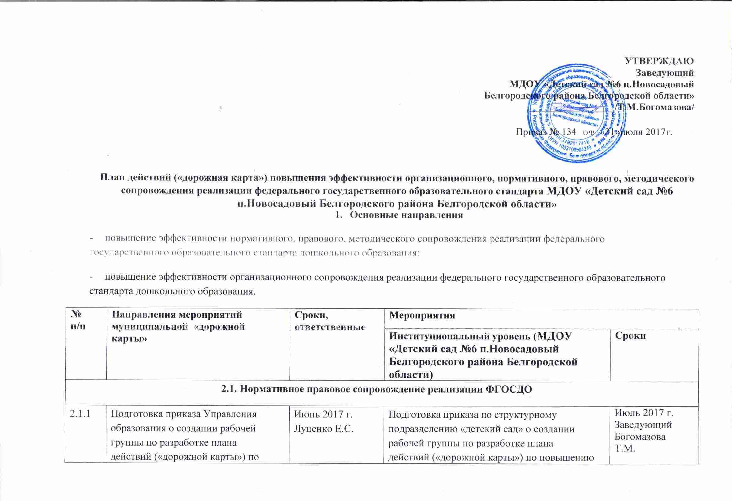
УТВЕРЖДАЮ
Заведующий
МДОУ «Детский сад №6 п.Новосадовый
Белгородского района Белгородской области»
_________________/Т.М.Богомазова/

Приказ № 134 от «31»июля 2017г.

План действий («дорожная карта») повышения эффективности организационного, нормативного, правового, методического сопровождения реализации федерального государственного образовательного стандарта МДОУ «Детский сад №6 п.Новосадовый Белгородского района Белгородской области»
- Основные направления
- повышение эффективности нормативного, правового, методического сопровождения реализации федерального государственного образовательного стандарта дошкольного образования;
- повышение эффективности организационного сопровождения реализации федерального государственного образовательного стандарта дошкольного образования.
№  п/п | Направления мероприятий муниципальной «дорожной карты» | Сроки, ответственные | Мероприятия
 |  |  | Институциональный уровень (МДОУ «Детский сад №6 п.Новосадовый Белгородского района Белгородской области) | Сроки
2.1. Нормативное правовое сопровождение реализации ФГОСДО
2.1.1 | Подготовка приказа Управления образования о создании рабочей группы по разработке плана действий («дорожной карты») по повышению эффективности нормативно-правового, методического и организационного сопровождения реализации ФГОС ДОв образовательных организациях Белгородского района | Июнь 2017 г. Луценко Е.С. | Подготовка приказа по структурному подразделению «детский сад» о создании рабочей группы по разработке плана действий («дорожной карты») по повышению эффективности нормативно-правового, методического и организационногосопровождения реализации ФГОС ДО | Июль 2017 г.  Заведующий  Богомазова Т.М.
2.1.2 | Разработка и утверждение плана действий («дорожной карты») по повышению эффективности нормативно-правового, методического сопровождения реализации ФГОС ДОв образовательных организациях Белгородского района | Июнь 2017 г. Луценко Е.С. | Разработка и утверждение («дорожной карты») по повышению эффективности нормативно-правового, методического сопровождения реализации ФГОС ДО в структурном подразделении «детский сад» | Июль 2017 г.  Заведующий  Богомазова Т.М.  Старший воспитатель  Рабочая группа
2.1.3 | Подготовка приказа Управления образования Белгородского района о проведении анализа годового планирования в соответствии с ФГОС | Июнь  2017 г.  Луценко Е.С. | Подготовка приказа по структурному подразделению «детский сад» о проведении анализа годового планирования в соответствии с ФГОС ДО | Июль 2017 г.  Заведующий  Богомазова Т.М.
2.1.4 | Подготовка приказа Управления образования администрации Белгородского района о проведении экспертизы АООП (АОП) для детей с ОВЗ в образовательных организациях, реализующих программы дошкольного образования | Август  2017 г. Решетникова Т.В. | Разработка приказа по структурному подразделению «детский сад» о подготовке АООП (АОП) к экспертизе Управлением образования администрации Белгородского района | Август  2017 г.  Заведующий  Богомазова Т.М.
2.2. Методическое сопровождение реализации ФГОСДО
2.2.1 | Организация и проведение инструктивно-методического совещания со старшими воспитателями ДОУ и руководителями структурных подразделений по теме: «Требования к разработке и реализации АООП и АОП» | Август  2017 г.  Луценко Е.С. | Организация и проведение инструктивно-методического совещания для педагогов структурного подразделения «детский сад» по теме: «Требования к разработке и реализации АООП и АОП» | Август 2017 г.  Старший воспитатель  Микушева О.Н.
2.2.2 | Проведение семинара для учителей-логопедов ОО по разработке АООП (АОП) для детей с ОВЗ | Сентябрь  2017 г.  Решетникова Т.В. | Организация участия специалистов в семинаре, в рамках которого будет рассмотрен вопрос об особенностях разработки АООП (АОП) для детей с ОВЗ | Сентябрь 2017 г.  Старший воспитатель  Микушева О.Н.
2.2.3 | Проведение семинара для педагогов-психологов ДОО по разработке АООП (АОП) для детей с ОВЗ | Сентябрь  2017 г.  Решетникова Т.В. | Организация участия специалистов в семинаре, в рамках которого будет рассмотрен вопрос об особенностях разработки АООП (АОП) для детей с ОВЗ | Сентябрь 2017 г.  Старший воспитатель  Микушева О.Н.  Педагог-психолог  Поваренкина О.Н.
2.2.4 | Проведение семинара для воспитателей групп компенсирующей направленности ДОО по разработке АООП (АОП) для детей с ОВЗ | Сентябрь  2017 г.  Решетникова Т.В. | Организация участия специалистов в семинаре, в рамках которого будет рассмотрен вопрос об особенностях разработки АООП (АОП) для детей с ОВЗ | Сентябрь 2017 г.  Старший воспитатель  Микушева О.Н.
2.3. Организационное сопровождение реализации ФГОСДО
2.3.1 | Организация мониторинга соответствия развивающей предметно-пространственной среды образовательных организаций требованиям ФГОС ДО | Июль 2017 г. | Организация мониторинга соответствия развивающей предметно-пространственной среды структурного подразделения «детский сад» требованиям ФГОС ДО | Июль 2017 г.  Старший воспитатель  Микушева О.Н.  Педагоги МДОУ
2.3.2 | Организация оперативного мониторинга использования парциальных программ в ДОУ и ОУ Белгородского района в ООП-ОПДО в части, формируемой участниками образовательных отношений и в дополнительных общеобразовательных программах ДОУ и ОУ | Август  2017 г. | Организация оперативного мониторинга использования парциальных программ в структурном подразделении «детский сад» в ООПДОв части, формируемой участниками образовательных отношений | Август2017 г.  Старший воспитатель  Микушева О.Н.  Педагоги МДОУ
2.3.3 | Организация обсуждения результатов проведения мониторинга соответствия РППС и оперативного мониторинга парциальных программ на совещании для заведующих, старших воспитателей ДОУ и руководителей структурных подразделений | Сентябрь  2017 г.  Луценко Е.С. | Организация обсуждения результатов проведения мониторинга соответствия РППС и оперативного мониторинга парциальных программ на совещании при заведующем структурного подразделения «детский сад», педагогическом часе | Сентябрь2017 г.  Старший воспитатель Микушева О.Н.  Педагоги МДОУ
2.3.4 | Сбор информации по ДОУ и ОУ о внесенных изменениях в ООП-ОПДО в часть, формируемую участниками образовательных отношений | Август 2017 г. Луценко Е.С. | Внесение изменений в ООП ДОв часть, формируемую участниками образовательных отношений | Август 2017 г.  Старший воспитатель Микушева О.Н.
2.3.5 | Проведение экспертизы ООП - ОПДО ДОУ и ОУ (дошкольные группы) | август 2017 г. Луценко Е.С. | Подготовка к экспертизе ООП ДО согласно графику, утвержденному Управлением образования администрации Белгородского района | Сентябрь 2017 г.  Старший воспитатель  Микушева О.Н.
2.3.6 | Проведение экспертизы АООП (АОП) для детей с ОВЗ дошкольных образовательных организаций | Август 2017г. Решетникова Т.В. | Подготовка к экспертизе АООП (АОП) для детей с ОВЗ | Август 2017 г.  Старший воспитатель  Микушева О.Н.  Педагог-психолог  Поваренкина О.Н.  Учитель-логопед
2.3.7. | Обсуждение результатов проведения экспертизы АООП (АОП) для детей с ОВЗ на совещании руководителей ДОУ и руководителей структурных подразделений | Сентябрь 2017 г. Решетникова Т.В. | Ознакомление педагогических работников с результатами экспертизы АООП (АОП) для детей с ОВЗ на совещании при заведующем структурного подразделения «детский сад» | Июнь 2017 г.  Старший воспитатель Микушева О.Н.  Педагоги МДОУ
2.3.8. | Обсуждение результатов проведения экспертизы ООП - ОПДО ДОУ и ОУ (дошкольные группы) на совещании руководителей ДОУ и руководителей структурных подразделений | Сентябрь 2017 г. Луценко Е.С | Ознакомление педагогических работников с результатами экспертизы ООП ДОна совещании при заведующем структурного подразделения «детский сад» | Сентябрь 2017 г.  Заведующий  Богомазова Т.М.  Старший воспитатель Микушева О.Н.  Педагоги МДОУ
2.3.9. | Проведение экспертизы по организации дополнительных образовательных услуг, в т.ч. платных | Сентябрь 2017 г. Луценко Е.С. | Подготовка пакета документов по организации дополнительных образовательных услуг в ДОУ | Сентябрь 2017 г.  Старший воспитатель Микушева О.Н.

